Рассказ « Кто главнее?» по лексической теме «Мебель»

Наступил вечер. И вдруг мебель, стоящая в гостиной начала спор.
« Я самый главный», - сказал диван…
Почему диван решил, что он главный?
« На мне отдыхают, читают книги, смотрят телевизор. Я очень мягкий и удобный»

« Нет, я главный, - сказал сервант
Почему сервант решил, что он главный?
« Я очень большой и вместительный. Во мне стоит красивая посуда, весь лакированный, гладкий и блестящий….Это очень красиво и удобно»

« Нет, я главная,- послышался голосок из спальни.
На мне отдыхают после трудного рабочего дня, а дети видят хорошие добрые сны». Кто вступил в спор?
« Я очень широкая и удобная, у меня есть спинки.»

« Нет, уж, мы главнее всех, без нас на кухне никак нельзя. Кушать стоя, держа в руках посуду совсем не удобно…
Кто поддержал спор?

Слушало их старое кресло и удивлялось…Чему удивлялось кресло, как вы думаете? Почему оно было удивлено?

Вывод делается вместе с детьми. Мебель разная нужна людям. Мебель придумал и изготовил человек, поэтому самый главный, это человек, его золотые руки и голова. Как называются профессии, которые нужны для создания мебели.

Словарная работа: мебель из дерева- деревянная, из железа- железная, из пластмассы - пластмассовая покрытая лаком – лакированная.

РАССКАЗ «КАК МАША у БАБУШКИ ГОСТИЛА» 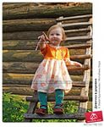 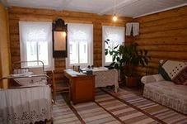

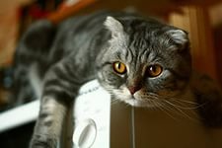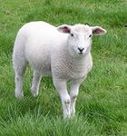

Приехала Маша к бабушке
в деревню в гости.
Зашла в избу и удивляется:
- Какая у тебя, бабуля, необычная
НЕБЕЛЬ…Старинная, забавная, вся
в салфеточках, да в занавесочках.
Я такую НЕБЕЛЬ, никогда не видела у себя дома»
Смотрит на Машеньку кот с печи
и удивляется:- Ты, Маша, из города приехала,
а говорить правильно не умеешь…не НЕБЕЛЬ,
а МЯУ, МЯУ, МЯУ-
Не понимает Маша кота, удивляется…нахваливает;
удобная НЕБЕЛЬ, мягкая..
Думал, думал кот и придумал,
как научить Машу правильно говорить.
Позвал он на помощь овечку, да и говорит:
- А научи-ка ты Машу правильно слово выговаривать..
засмеялась овечка и давай учить
МЕЕЕЕЕбель, МЕЕЕЕбель,-так надо говорить…
С тех пор Маша правильно это слово говорит,
вспоминает овечку.

